CIRCULAR N°98 DEL 24 DE DICIEMBRE DEL 2001
MATERIA : INSTRUYE SOBRE OBLIGACIÓN DE CANCELAR LOS GIROS EFECTUADOS POR CONCEPTO DE DECLARACIÓN DE FUERA DE PLAZO Y/O RECTIFICATORIAS DE F-29, PARA EFECTOS DE SOLICITAR AUTORIZACIÓN DE TIMBRAJE DE DOCUMENTOS

Introducción

El actual proceso de atención de operación IVA, permite a los contribuyentes declarar fuera de plazo o rectificar sus declaraciones primitivas del formulario F-29, acudiendo a las oficinas del SII o haciéndolo por Internet. En ambos casos, se emite un giro que incluye los impuestos, multas e intereses.

El objetivo que persigue el Servicio con la emisión de este giro es que el contribuyente entere en arcas fiscales los impuestos que correspondan, especialmente aquellos de retención, como es el IVA, principal impuesto que se entera a través del F-29.

Esta circular instruye a las área de timbraje del SII, de modo que se exija el pago de los giros asociados a las declaraciones fuera de plazo y/o rectificaciones del formulario F-29, para solicitar el timbraje de documentos

- Presentación del último F29

Según las instrucciones vigentes sobre timbraje de documentos, todo contribuyente que desarrolle actividades afectas a IVA debe presentar el último formulario 29 vigente para solicitar autorización de timbraje de documentos, entre otros antecedentes.

Aquellos contribuyentes que no lo presenten con su correspondiente timbre del Banco o acreditación de pago vía Internet (ver anexo 1), deberán ser enviados al área de Operación IVA para que declare fuera de plazo o indicarle que lo haga a través del sitio web del Servicio.

- Presentación de F29 fuera de plazo y rectificatoria de F29

En toda ocasión que producto de una presentación de F29 fuera de plazo se emita un giro, vendrá acompañado de una anotación en los sistemas, que indicará este hecho. Esta anotación tendrá como código interno el número 4303: Giro F29 fuera de plazo

Del mismo modo, en toda ocasión que producto de una rectificatoria de un F29 primitivo se emita un giro, ya sea este por atención directa en operación IVA o vía Internet, se incorporará a los sistemas una anotación que indicará este hecho, con un código interno 4304: Giro rectificatoria F29.

En toda ocasión que un contribuyente con una o más de estas anotaciones se presente a solicitar timbraje de documentos, le será restringido su timbraje.

Si el contribuyente ya hubiese pagado el giro, pero la anotación asociada aún figurara en los sistemas, podrá acreditar el pago mostrando el giro cancelado, con lo que se normalizará su situación de timbraje. El funcionario fiscalizador de timbraje deberá anular esta anotación en estos casos. Del mismo modo, el contribuyente podrá presentarse en el área Operación IVA de su unidad con el giro pagado, para eliminar la anotación asociada.

- Convenios con Tesorería

En aquellos casos en que el contribuyente solicite convenio con la Tesorería General de la República por alguno de los giros mencionados anteriormente, deberá presentar en el área timbraje, la solicitud de convenio aprobada por la Tesorería (en la solicitud de convenio debe aparecer el giro que da origen a las anotaciones) y los cupones o giros F-99 cancelados al día, para acceder a un timbraje normal. De lo contrario, el timbraje será restringido tal como se señaló en el párrafo tercero del punto 2.

Una vez cancelada la última cuota del convenio, el contribuyente podrá solicitar en el área Operación IVA que le sea anulada la anotación respectiva. Del mismo modo, el funcionario fiscalizador de timbraje podrá anular esta anotación si el contribuyente se presenta a solicitar timbraje de documentos mostrando totalmente pagados las cuotas del convenio. Para ambos casos, se debe revisar que el giro original, no aparezca en cobranza en la consulta que para tal efecto tiene la Tesorería General de la República por Internet.

En aquellos casos en que el contribuyente hubiese cancelado una parte de las cuotas del convenio, habiendo ya pagado los giros asociados a las anotaciones 4303 y 4304, podrá solicitar en el área Operación IVA que le sea anulada la anotación respectiva, mostrando el certificado de pago del giro (ver anexo 2), emitido por la Tesorería General de la República. Esta acción también puede ser solicitada al funcionario fiscalizador de timbraje que lo atienda cuando se presente a solicitar autorización de timbraje.

La presente Circular regirá a contar del 1 de febrero de 2002

Saluda a Ud.

JAVIER ETCHEBERRY CELHAY

DIRECTOR
DISTRIBUCION:
- DIARIO OFICIAL (En extracto)
- BOLETIN DEL SERVICIO
- INTERNET
Anexo N° 1 Comprobante de pago por Internet

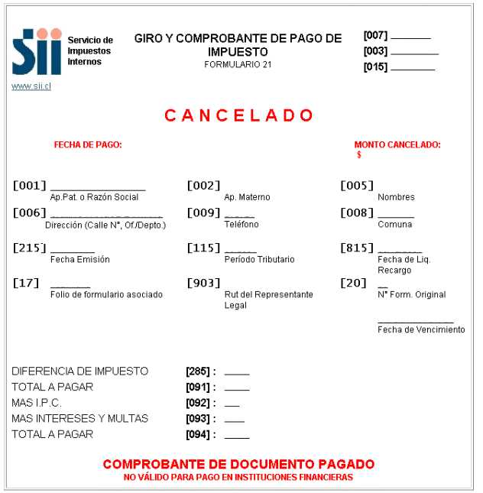
Anexo N° 2 Solicitud de condonación y Convenio ante Tesorería

